Wachtwoord opvragen
Op https://www.mijnnbb.nl/ kun je via “Wachtwoord vergeten?” je wachtwoord (opnieuw) instellen.
Zie afbeelding hieronder.
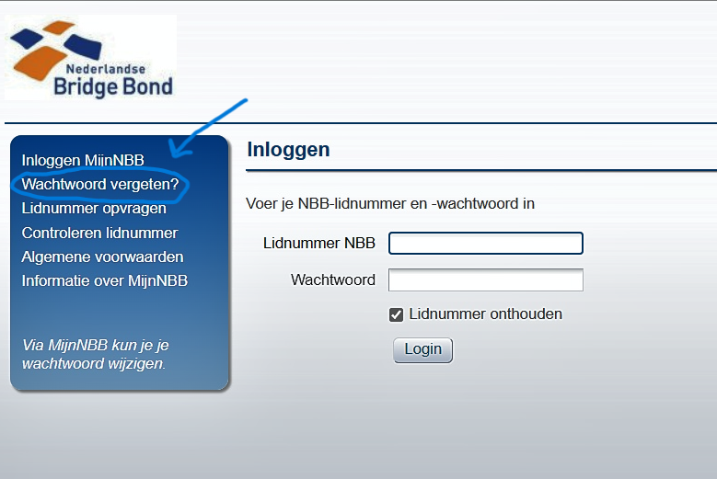
Vul lidnummer NBB in en klik op wachtwoord vergeten en je krijgt het volgende scherm:
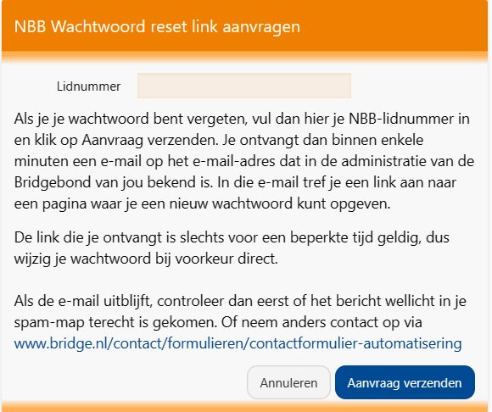
Vul je lidnummer in, en klik op “Aanvraag verzenden”
Je krijgt een email van de NBB. Hierin staat een link waar je op kunt klikken om vervolgens zelf een wahtwoord in te voeren. Vanaf dat moment kun je inloggen met je nieuwe wachtwoord.
Na het inloggen in MijnNBB kun je zelf je gegevens aanpassen, bijvoorbeeld ander telefoonnummer, ander email adres, ander huisadres, etc

